Консультация для родителей

“ КАК НАУЧИТЬ ВАШЕГО МАЛЫША РИСОВАТЬ? ”
Средняя группа

Воспитатель: Денисова В.Н.
МОУ Леснополянская НШ
Им.К.Д.Ушинского ЯМР

Ярославль

КАК НАУЧИТЬ ВАШЕГО МАЛЫША РИСОВАТЬ?
Бесспорно, изобразительную деятельность дети дошкольного возраста считают самой интересной. Только разрисовав себя фломастерами или испачкав акварелью, ребенок понимает — есть в жизни счастье.… Как научить ребенка рисовать, если вы сами этого не умеете? Не спешите расстраиваться. Существует множество приемов, с помощью которых можно создавать оригинальные работы, даже не имея никаких художественных навыков. И вы, и ваш ребенок получит от таких занятий не только удовольствие.

Польза рисования
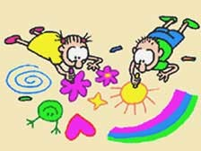
Мы взрослые порой этого счастья не разделяем, и даже возмущаемся до глубины души, разглядывая художества малыша на стенах в квартире. А ведь рисование имеет огромное значение в формировании личности ребенка. Поэтому перед тем, как ругать малыша, постарайтесь направить его творчество в нужное русло.
От рисования малыш получает лишь пользу. Особенно важна связь рисования с мышлением ребенка. При этом в работу включаются зрительные, двигательные, мускульно-осязаемые анализаторы. Кроме того, рисование развивает память, внимание, мелкую моторику, учит ребенка думать и анализировать, соизмерять и сравнивать, сочинять и воображать.
Для умственного развития детей имеет большое значение постепенное расширение запаса знаний. Оно влияет на формирование словарного запаса и связной речи у ребенка.
Согласитесь, разнообразие форм предметов окружающего мира, различные величины, многообразие оттенков цветов, пространственных обозначений лишь способствуют обогащению словаря малыша. В процессе изобразительной деятельности сочетается умственная и физическая активность ребенка. Для создания рисунка необходимо приложить усилия, потрудиться, овладевая определенными умениями. Сначала у детей возникает интерес к движению карандаша или кисти, к следам, оставляемым на бумаге, лишь постепенно появляется мотивация к творчеству — желание получить результат, создать определенное изображение. Помните, каждый ребенок — это отдельный мир со своими правилами поведения, своими чувствами. И чем богаче, разнообразнее жизненные впечатления ребенка, тем ярче, неординарное его воображение, тем вероятнее, что интуитивная тяга к искусству станет со временем осмысленнее. "Истоки способностей и дарования детей — на кончиках их пальцев. От пальцев, образно говоря, идут тончайшие нити — ручейки, которые питают источник творческой мысли. Другими словами, чем больше мастерства в детской руке, тем умнее ребенок", — утверждал В.А.Сухомлинский.
Воображение и фантазия — это важнейшая сторона жизни ребенка. А развивается воображение особенно интенсивно в возрасте от 5 до 15 лет. Вместе с уменьшением способности фантазировать у детей обедняется личность, снижаются возможности творческого мышления, гаснет интерес к искусству, к творческой деятельности. Для того чтобы развивать творческое воображение у детей, необходима особая организация изобразительной деятельности.

КАК НАУЧИТЬ РЕБЕНКА РИСОВАТЬ?
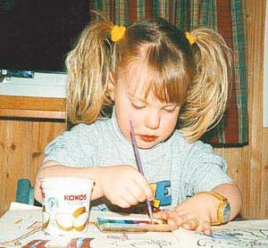
Если вы уже задумались о том, что пора учить ребенка рисовать постарайтесь соблюдать при этом следующие принципы:
Никогда не просите ребенка нарисовать вам что-либо конкретное по заказу, можете только предложить несколько вариантов на выбор, но не настаивайте, чтобы ребенок обязательно нарисовала что-нибудь из предложенного вами; пусть лучше рисует то, что задумал сам.
Никогда не критикуйте работы маленького ребенка; да, он еще несовершенен, он рисует, как может, но рисует с душой; если вы будете постоянно его критиковать, он может вообще отказаться от этого занятия.
Никогда, ни под каким предлогом не дорисовывайте ничего и не улучшайте в работах ребенка, это тоже его обижает, подчеркивает его неполноценность, невозможность самому нарисовать хорошо (часто родители делают это, чтобы потом демонстрировать работы ребенка родственникам и знакомым, как его достижения).
Никогда не учите ребенка рисовать какой-либо конкретный образ, так как это убивает его фантазию, накладывает штампы на те или иные изображения (ваше видение); лучше научите ребенка приемам работы с материалами, рисования разных форм, а из этих умений он сам извлечет пользу и будет рисовать необычные, ни на чьи не похожие образы того или иного предмета или существа.
Поощряйте нестандартные решения образов или приемы работы; пусть малыш понимает, что главное - это именно его фантазия.
Рассматривайте и обсуждайте его предыдущие работы, чтобы он не забывал, что он уже умеет рисовать, что у него уже однажды получилось очень хорошо; старайтесь вывешивать работы ребенка на стену.
Рассматривайте работы других детей, чтобы он захотел нарисовать также.
Рассматривайте репродукции картин разных художников, ходите в картинные галереи.
Каким же приемам работы с материалами вы можете обучить своего ребенка?

Методы и приемы нетрадиционного рисования.
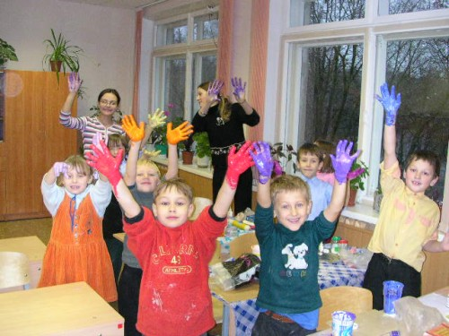
КЛЯКСОГРАФИЯ.
Она заключается в том, чтобы научить детей делать кляксы (черные и разноцветные). Затем уже 3-летний ребенок может смотреть на них и видеть образы, предметы или отдельные детали. "На что похожа твоя или моя клякса?", "Кого или что она тебе напоминает?" - эти вопросы очень полезны, т.к. развивают мышление и воображение. После этого, не принуждая ребенка, а показывая, рекомендуем перейти к следующему этапу - обведение или дорисовка клякс. В результате может получиться целый сюжет.
РИСОВАНИЕ ВДВОЕМ НА ДЛИННОЙ ПОЛОСКЕ БУМАГИ.
Кстати говоря, формат бумаги полезно менять (т.е. давать не только стандарт). В данном случае длинная полоска поможет рисовать вдвоем, не мешая друг другу. Можно рисовать изолированные предметы или сюжеты, т.е. работать рядом. И даже в этом случае ребенку теплее от локтя мамы или папы. А потом желательно перейти к коллективному рисованию. Взрослые и ребенок договариваются, кто что будет рисовать, чтобы получился один сюжет.
РИСОВАНИЕ С СЕКРЕТОМ В ТРИ ПАРЫ РУК.
Когда вашему ребенку исполниться 4 года, настоятельно советуем прибегать к этому методу. Заключается он в следующем. Берется прямоугольный лист бумаги, 3 карандаша. Распределяются взрослые и ребенок: кто будет рисовать первый, кто второй, кто третий. Первый начинает рисовать, а затем закрывает свой рисунок, загнув листочек сверху и оставив чуть-чуть, какую-то часть, для продолжения (шея, к примеру). Второй, не видя ничего, кроме шеи, продолжает, естественно, туловище, оставив видной только часть ног. Третий заканчивает. Затем открывается весь листок - и почти всегда получается смешно: от несоответствия пропорций, цветовых гамм.
РИСОВАНИЕ САМОГО СЕБЯ или рисование с натуры любимых игрушек. Рисование с натуры развивает наблюдательность, умение уже не творить, а изображать по правилам, т.е. нарисовать так, чтобы было похоже на оригинал и пропорциями, и формами, и цветом. Предложите вначале нарисовать самого себя, глядя в зеркало. А еще непременно много раз поглядывая в зеркало. А еще лучше, покажите, как вы, взрослые, будете рисовать себя, непременно много раз поглядывая в зеркало. Дальше пусть сам ребенок выбирает себе предмет, Это может быть любимая кукла, мишка или машина. Важно учить длительно наблюдать, сопоставляя части предмета. И еще. Если ребенок отойдет от натуры, внесет что-то свое, в результате чего появится совершенно непохожий предмет или игрушка, - не огорчайтесь. Похвалите своего малыша: "Ты сегодня нарисовал новую машину! Наверно, тебе такую хочется?" Но обязательно в конце такого рисования важно спрашивать: "А чем нарисованная машина отличается от этой?"
"Я РИСУЮ МАМУ"...
Хорошо бы продолжить рисование с натуры или рисование по памяти (объектами длч такого изображения могут стать члены семьи, родственники и друзья). В качестве вспомогательного материала могут быть фотографии или беседы о характерных особенностях внешнего вида отсутствующих родственников...Берутся и рассматриваются фотографии. Проводится беседа: "Какая бабаушка Валя? Какие у нее волосы? Прическа? Любимое платье? Улыбка?" И начинается процесс сотворчества. Через время можно предложить нарисовать по памяти подружек. Когда соберется достаточно рисунков с изображением родственников и друзей, советуем организовать мини-выставку "Мои родные и близкие", где по достоинству оцениваются первые портреты дошкольника.
Детям нравится все нетрадиционное.

